Oefening 1. 4. Welke woonmogelijkheid past het beste bij mijn belangen en behoeften? (Mijn toekomstige woonplaats)

De professional presenteert de verschillende woonmogelijkheden en hun voordelen op het gebied van het Kwaliteit van Leven Model. De professional vraagt aan elke deelnemer om zijn keuze mee te geven en
vraagt waarom hij voor deze en geen andere mogelijkheid gekozen heeft.

De volgende twee tabellen kunnen worden gebruikt als visuele ondersteuning.

Opmerking:
Het is raadzaam om deze oefening uit te voeren nadat de vorige zijn afgerond, zodat de persoon met een verstandelijke beperking zelf tot een beslissing kan komen.

A   | B  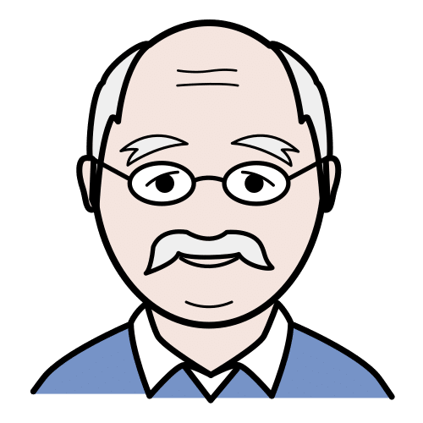 | C   | D  
Ik woon liever in een  WOONZORGCENTRUM  omdat... | Ik woon liever in een  VOORZIENING VOOR PERSONEN MET EEN HANDICAP  omdat... | Ik woon liever in  MIJN EIGEN HUIS  omdat... | Ik woon liever in een  BESCHERMD WONEN  omdat...
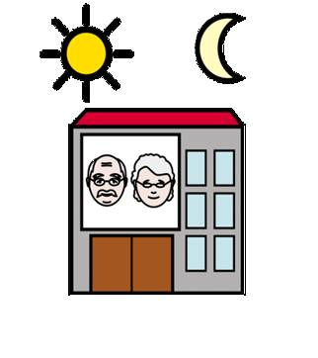 |  | 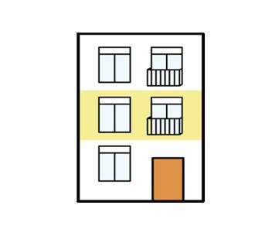 | 

A | B | C | D
Ik zou NIET graag wonen in een  WOONZORGCENTRUL  omdat... | Ik zou NIET graag wonen in een  VOORZIENING VOOR PERSONEN MET EEN HANDICAP  omdat... | Ik zou NIET graag wonen in  MIJN EIGEN HUIS  omdat... | Ik zou NIET graag wonen in een  BESCHERMD WONEN  omdat...
 |  |  | 

